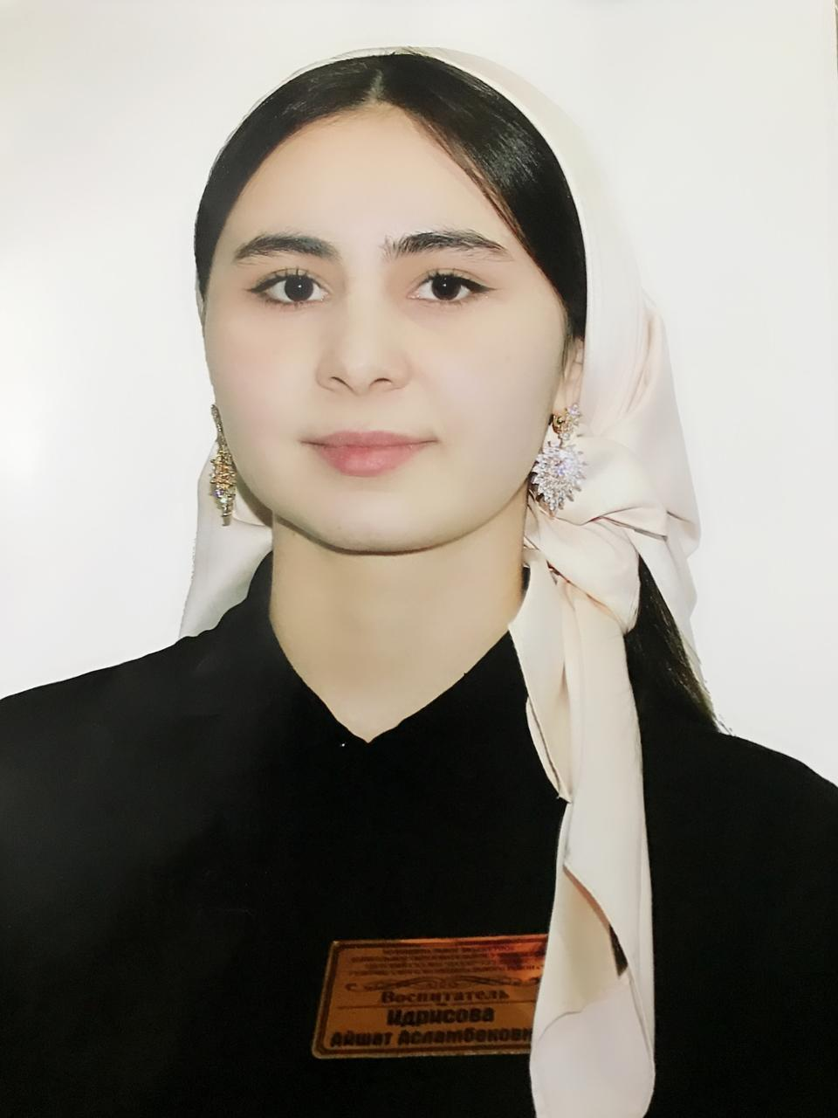

***ЭССЕ***

***«Я и моя профессия»***

**Воспитатель –Идрисова Айшат Асламбековна**

**Эссе на тему: «****Я и моя профессия»**

**Судьба моя – ребячьи души! Нет лучшей доли на земле…**

Я , Идрисова Айшат Асламбековна, воспитатель Муниципального бюджетного

дошкольного образовательного учреждения Детского сада № 16 «Дахар» г. Гудермес.

Я- Воспитатель!

Такое емкое и короткое слово. Сколько оно в себя вобрало – это и любовь к человеку, к природе, к животным, к работе, к искусству. В свою профессию я тоже пришла через любовь.

Это любовь к своей маме, которая всю свою жизнь посвятила детям, работая воспитателем, а затем методистом в детском саду.

Это любовь к детям, с которыми я играла, приходя к маме на работу после школы.

Прошли года, я закончила школу и вот передо мной встал вопрос – кем быть?

В мире существуют тысячи профессий, и выбрать одну и на всю жизнь очень сложно. Но все же есть такие счастливые профессии, которые вызывают у окружающих людей некий восторг. Врач олицетворяет милосердие, первая учительница – самое светлое воспоминание, а воспитатель детского сада – доброту и внимание, какое-то необъяснимое счастье и «вторую» маму.

Не раздумывая, я отдала документы в педагогический университет и вот, волею судьбы, я пришла в детский сад работать воспитателем.

Работая с дошкольниками, я поняла, что быть педагогом – значит иметь терпение, сострадание, желание видеть детей, которые стали «своими» детьми. Ведь дети такие разные и чем-то одинаковые: у них голубые или карие, но обязательно живые и лукавые глаза, вздернутые носики.

**И все же, почему Вы выбрали эту профессию?**

Главный аспект при выборе своей профессии – любовь к своему труду. Любить и получать максимум удовольствия от того, что ты делаешь. Я люблю детей, свою работу - это неотъемлемая часть моей жизни. Мне хочется давать детям что-то новое, интересное, вызывая в них эмоциональный отклик.

Именно любовь и уважение к детям, огромное желание воспитывать детей, гармонично сочетая стремление к независимости и любовь к ближнему, трудолюбие и порядочность, гражданственность и человечность, помогли не сойти с выбранного пути, идти вперед и быть успешной в работе.

Неизменным остается в выборе мною профессии педагога - стремление к тому, чтобы дети росли веселыми и активными, самостоятельными и доброжелательными, любознательными и инициативными, уверенными в себе и открытыми.

Выбрав профессию педагога, автоматически обрекла себя на вечное познание истины, постоянное учение, потому что педагог должен постоянно совершенствовать свои знания.

Для меня детский сад - это целый мир, в котором главное – понимание, доверие, сочувствие.

**2. Что Вы считаете своим высшим достижением в своей работе?**

Высшим достижением в своей работе считаю то, что имею возможность подготовить детей к настоящей, яркой, самобытной, неповторимой жизни. Я достигла определенных знаний в своей работе, которые помогают сохранять уникальность и самоценность детства, согревать и украшать душу человека на долгие годы. И от того, что вошло в его разум и сердце об окружающем мире, чем больше радости у ребенка в этот период, тем больше он ее дарит людям, став взрослым.

Наивысшим же достижением в своей работе считаю: ответная любовь детей, их доверие, желание пойти за мной. Что может быть важнее быть человечным человеком, полезным людям, добрым, надежным? Верю, что эти нравственные качества посеяла в детях. Причем, происходило это достижение с легкостью и без принуждения! Для меня это бесценно!

**3. Ваши основные принципы работы с детьми?**

Основной принцип работы с детьми для меня – принцип направленности воспитания на освоение культуры - это ведет за собой толкование тезиса «обучение ведет за собой развитие». В культуре педагогика делает акцент на ценностях.

Второй принцип: принцип гуманистической направленности воспитания на развитие личности. Этот принцип гласит о том, что воспитатель должен направить усилие на развивающую работу с каждым ребенком. Только лишь обеспечив полноценное обучение, можно развить и усовершенствовать возможности ребенка.

Принцип связи воспитания с жизнью и трудом. Следование этому принципу обязывает систему воспитания выдвигать такие цели воспитания и его содержание, которые обеспечивают расширение опыта воспитуемых, успешную адаптацию ребенка в жизни.

**4. Почему Вы решили участвовать в Конкурсе?**

Решила участвовать в Конкурсе после того, как мне доверило мое руководство проявить свои возможности.

Для меня конкурсы – это шаг вперед, желание поделиться опытом, узнавать что-то новое, проверить себя, насколько я могу проявить себя в решении ответственных задач, связанных с воспитанием детей. Не хочу упускать возможности показать искусство быть педагогом. Да и тема конкурса «Верность профессии» для меня очень близка.

Безусловно, есть много неизведанных вопросов для меня, ответы на которых буду искать весь педагогический путь. Такие, как: в какой мере мне следует быть мягкой и всепрощающей, а, может быть, строгой и бескомпромиссной? Такой нелегкий, но позволяющий гордиться своим трудом и приводящий к пониманию, что только тот, кто стремится к этому, сможет создать приемлемые условия для полноценного личностного развития ребенка.

Чувствую поддержку и понимание со стороны нашего прекрасного коллектива – творческого, самобытного, беспокойного, которое движет меня только вперед!

**5. Основные особенности воспитательно-образовательного процесса, использование инновационных методик.**

Воспитание – кропотливый процесс, требующий от взрослого умения понимать детей, учитывать их особенности и избирательно использовать педагогические методы. Я считаю, что залог успеха педагога - в использовании гуманных методов и приемов воспитания. Например, «Хвалить надо от души, а верить безоговорочно». В своих отношениях с детьми я всегда помню, что ребенок мне ничего не должен, это я должна ему помочь стать самостоятельным и ответственным, найти правильное направление в той или иной ситуации.

В своей практике использую инновационные педагогические технологии (проблемное обучение, образовательные проекты, моделирование, здоровьесберегающие, игровые), которые повышают уровень качества образования детей дошкольного возраста.

Я противник того, что к новшествам относят оригинальность (не лучше, но по-другому), формальную смену названий, изобретательские мелочи. Что скорее «заигрывания с наукой», нежели заслуживающего внимания нововведения.

**6. Как Вы представляете идеальную образовательную организацию в будущем?**

Представляю идеальную образовательную организацию в будущем, соответствующую и подстать каждому ребенку, то есть, делающую упор на его индивидуальное развитие. При этом, возможно, вследствии неграмотности педагоги могут допускать ряд ошибок. Видится, с помощью увлекательных программ, направленных на множество познавательных, обучающих функций по обучению и воспитанию детей, получили бы свое естественное развитие в «наш» продвинутый век не только дети, но и педагоги – воспитатели. В этом вопросе очень важно создавать соответствующие условия. Например, это сенсорные комнаты, уголки для индивидуальных игр и занятий.

Семья и детский сад – два общественных института, которые стоят у истоков нашего будущего. Хотелось бы, чтобы родители в будущем повысили свою психолого – педагогическую компетентность в детско-родительских отношениях.

# Мой подход к работе с детьми

Мне часто снится один чудесный сон, оставляющий после пробуждений приятные теплые воспоминания.

Я – садовница, отдающая свою любовь и нежность подопечным, таким разным в каких-то проявлениях, но одинаково требующих заботы. Ухода и понимания.

Розы – гордые в своей безупречной красоте, пионы – душистые и нежные, львиный зев маленький, но мужественный, бархатцы – веселые и дружные ребята, радующие глаз яркой окраской, георгины – торжественные, астры – неприхотливые, гладиолусы – капризули. Они в каждое утро тянут свои головки к солнышку и радостно приветствуют меня.

«Здравствуйте, мои дорогие ребята! – говорю я им. Я вас люблю и знаю, что и как сделать, чтобы вы всегда были свежие, яркие, красивые и своим благоуханием сводили окружающих с ума.

«Доброе утро, малыши» - и это уже не сон, а явь, но тоже не менее прекрасная.

Воспитатель. Каким он был 20-30 лет назад, и какой он сегодня? Самое главное для воспитателя - любовь к детям. Без этого воспитатель ничего не сможет дать ребятам. В детском саду главное - это создание психологического комфорта для детей, оторванных от мамы, и условий для развития детей.

Индивидуальный дифференцированный подход к каждому ребёнку (где учитывается группа здоровья ребёнка, уровень его развития и так далее), который сегодня практикуется, отличает современные подходы в образовании от подходов 20-30-летней давности.

Однако говорить о том, что сегодня дети идут более подготовленными в школу, неправильно. И раньше воспитатели давали хорошие знания своим подопечным, только вот учебные программы и требования сегодня изменились, стали другими.

Требования к педагогам сегодня очень серьёзные: это знание методических основ педагогической деятельности, знание психологических основ возрастной педагогики, знание и умение владеть ИКТ (информационно-коммуникативными технологиями). Компьютер, магнитные доски, мультимедийный проигрыватель, видеопроектор… Современный воспитатель должен уметь управлять всей этой техникой. Иначе нельзя. Новые жёсткие требования диктуют свои правила.

Особое внимание уделяю осуществлению воспитательно-образовательной деятельности на основе активного взаимодействия с социумом и семьёй. По моему мнению, необходимо широко и массово привлекать родителей, создавать условия для формирования семейных ценностей, сближения и сплочения, воспитания чувства толерантности, активного культурно-спортивного досуга. Организовывать праздники, на которых родители наравне с детьми выполняют различные творческие задания.

В своей деятельности ставлю следующие задачи:

1. Учить детей новому мышлению, методам познания и самоорганизации.

2. Уметь подвести к двери в новый, неизведанный мир, дать ключ от этой двери и научить ребенка, как участника общеобразовательного и воспитательного процесса, методом проб и ошибок открывать эту дверь. И помнить: никто, кроме самого ребенка, не сможет войти в этот увлекательный мир знаний.

Сократ сказал, что все профессии от людей и только три от Бога: Педагог, Судья, Врач. Я считаю, что воспитатель объединяет в себе эти три профессии.

Потому что: Хороший воспитатель — это врач, для которого главный закон: «Не навреди!» Без приборов и инструментов мы наблюдаем за душевным, нравственным здоровьем наших детей. Без микстур и уколов лечим словом, советом, улыбкой, вниманием.

Хороший воспитатель — это мудрый судья. Он не разделяет, а сглаживает противоречия, чтобы прийти к гармонии. Педагог, как Фемида, на весах правосудия, взвешивает добро и зло, поступки и действия, но не карает, а старается предупредить.

Итак, современный воспитатель должен обладать следующим перечнем личностных и профессиональных качеств:

- четкое видение современных задач образования;

- ценностное отношение к ребёнку, культуре, творчеству;

- поддерживать процесс личностного становления детей, их саморазвития;

- проявлять гуманную педагогическую позицию;

- сохранять физическое и духовное развитие детей;

- уметь осуществлять педагогическую деятельность по внедрению современных технологий воспитания и обучения детей;

- способность к самообразованию и личностному росту.

Считаю, что только полное погружение в работу может способствовать действительно глубоким и конструктивным результатам.

Ведь воспитатель - это не только профессия, это призвание, которым отмечен далеко не каждый человек, это призвание нужно заслужить, заслужить своим трудом, своим талантом, своим желанием постоянно меняться, преобразовываться, совершенствоваться. У современного воспитателя есть уникальная возможность взять все лучшее, что развивалось годами в области педагогики и умножить это на современные методики, инициативность, активность жизненной позиции, целеустремленность, дабы вложить все это в детскую душу, которая с доверчивостью смотрит в глаза. Как часто можно услышать выражение: «Все мы родом из детства», - но с годами мы забываем этот волшебный мир и не всегда сами понимаем своих собственных детей. Воспитатель же остается в мире детства навсегда! И до тех пор, пока воспитатель нужен детям, пока из детских уст звучит вопрос: «А Вы завтра придете?», профессия воспитатель будет нужна обществу и людям всего мира.